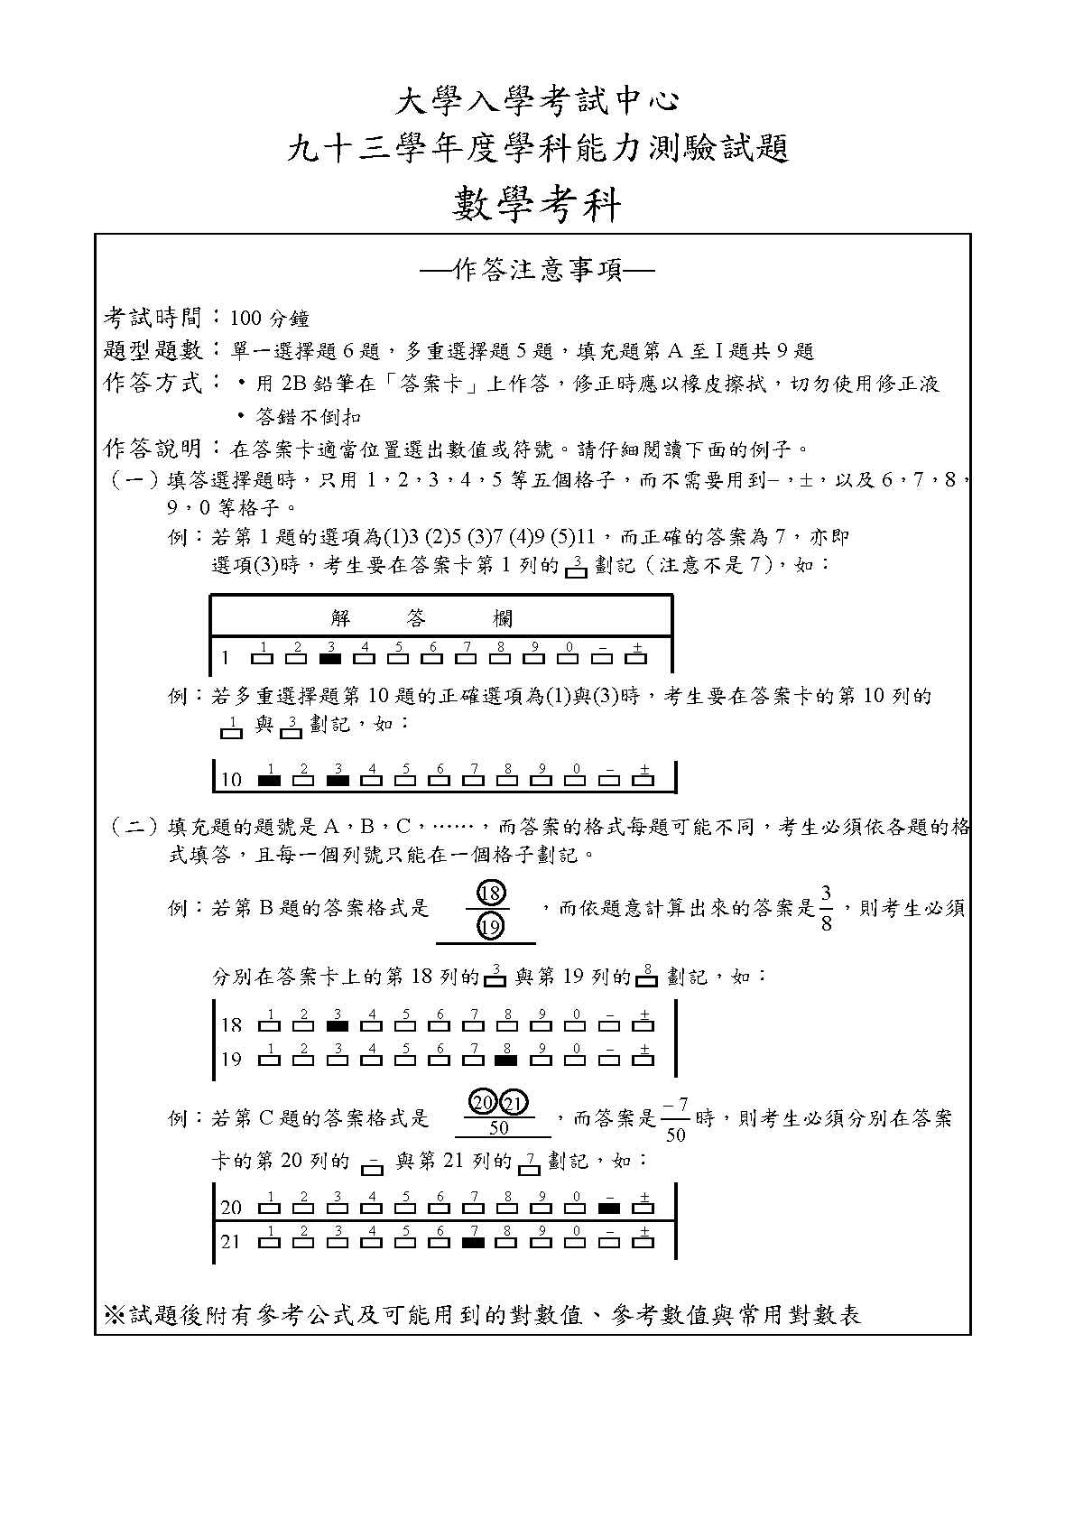

第一部分：選擇題
壹、單一選擇題
說明：第1至6題，每題選出最適當的一個選項，劃記在答案卡之「解答欄」，每題答對得5分，答錯不倒扣。

- 已知一等差數列共有十項，且知其奇數項之和為15，偶數項之和為30，則下列哪一選項為此數列之公差？
(1) 1 (2) 2 (3) 3 (4) 4 (5) 5

- 下列選項中的數，何者最大？ [其中 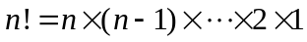]
(1) 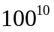 (2) 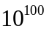 (3) 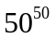 (4) 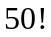 (5) 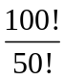

- 右圖陰影部分所示為複數平面上區域  A＝{z：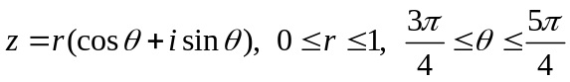} 之略圖。令D＝{w：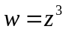, zA}，試問下列選項中之略圖，何者之陰影部分與區域D最接近？ | x  y  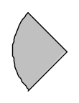
x
y
x
y
y
x
(1) (2) (3)

y
x
x
y
(4) | (5)

- 在坐標空間中給定兩點A(1,2,3)與B(7,6,5)。令S為xy-平面上所有使得向量 垂直於向量
PAP
的P點所成的集合，則
PBP
(1) S為空集合
(2) S恰含一點
- S恰含兩點
- S為一線段
- S為一圓

- 設為平面上的一個三角形，P 為平面上一點且 = + t ，其中t為一實數。試問下列哪一選項為t的最大範圍，使得P落在的內部？
AP
AB
AC
(1) 0＜t＜ (2) 0＜t＜ (3) 0＜t＜ (4) 0＜t＜ (5) 0＜t＜

- 台灣證劵交易市場規定股票成交價格只能在前一個交易日的收盤價(即最後一筆的成交價)的漲、跌7%範圍內變動。例如：某支股票前一個交易日的收盤價是每股100元，則今天該支股票每股的買賣價格必須在93元至107元之間。假設有某支股票的價格起伏很大，某一天的收盤價是每股40元，次日起連續五個交易日以跌停板收盤(也就是每天跌7%)，緊接著卻連續五個交易日以漲停板收盤(也就是每天漲7%)。請問經過這十個交易日後，該支股票每股的收盤價最接近下列哪一個選項中的價格？
(1)39元 (2) 39.5元 (3) 40元 (4) 40.5元 (5) 41元

貳、多重選擇題
說明：第7至11題，每題至少有一個選項是正確的，選出正確選項，劃記在答案卡之「解答欄」。每題答對得5分，答錯不倒扣，未答者不給分。只錯一個可獲2.5分，錯兩個或兩個以上不給分。

- 中山高速公路重慶北路交流道南下入口匝道分成內、外兩線車道，路旁立有標誌 「外側車道 大客車專用」。請選出不違反此規定的選項：
(1) 小型車行駛內側車道
(2) 小型車行駛外側車道
(3) 大客車行駛內側車道
(4) 大客車行駛外側車道
(5) 大貨車行駛外側車道

- 在坐標平面上，下列哪些方程式的圖形可以放進一個夠大的圓裡面？
  - 3x＝2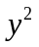
  - 3＋2＝1
  - 3－2＝1
  - 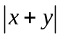＝1
  - 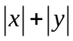＝1

- 如右圖 O-ABCD為一金字塔，底是邊長為1之正方形，頂點O與A、B、C、D之距離均為2。試問下列哪些式子是正確的？  (1) ＋ ＋ ＋ ＝  OA  OB  OC  OD  OA  OB  0  (2) ＋ － － ＝  OB  OC  OC  OD  OD  0  0  (3) － ＋ － ＝  OA  (4) ＝  OA  OB  OC  OD  (5) ＝2  OA  OC | D  O  C  B  A

- 從1,2,…,10這十個數中隨意取兩個，以p表示其和為偶數之機率，q表示其和為奇數之機率。試問下列哪些敘述是正確的？
(1) p＋q＝1 (2) p＝q (3) 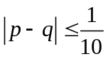 (4) 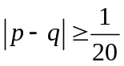 (5) p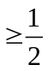

- 設f(x)為三次實係數多項式，且知複數1＋i為f(x)＝0之一解。試問下列哪些敘述是正確的？
(1) f(1－i)＝0
(2) f(2＋i)0
(3) 沒有實數x滿足f(x)＝x
(4) 沒有實數x滿足f(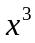)＝0
(5) 若f(0)＞0且f(2)＜0, 則f(4)＜0.

第二部分：填充題
說明：1.第A至I題，將答案劃記在答案卡之「解答欄」所標示的列號 (12–31)。
2.每題完全答對給5分，答錯不倒扣，未完全答對不給分。

- 某數學老師計算學期成績的公式如下：五次平時考中取較好的三次之平均值佔30%，兩次期中考各佔20%，期末考佔30%。某生平時考成績分別為68、82、70、73、85，期中考成績分別為86、79，期末考成績為90，則該生學期成績為 。(計算到整數為止，小數點以後四捨五入)
12
13

- 某電視台舉辦抽獎遊戲，現場準備的抽獎箱裡放置了四個分別標有1000、 800、 600、 0元獎額的球。參加者自行從抽獎箱裡摸取一球(取後即放回)，主辦單位即贈送與此球上數字等額的獎金，並規定抽取到0元的人可以再摸一次，但是所得獎金折半(若再摸到0就沒有第三次機會)；則一個參加者可得獎金的期望值是 元。(計算到整數為止，小數點以後四捨五入)
14
15
16

17
18
- 設a, b, c為正整數，若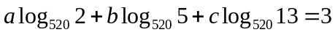, 則a＋b＋c＝ 。

- 設為一等腰直角三角形，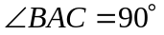。若P、Q為斜邊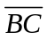的三等分點，
20
19
則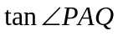＝ 。(化成最簡分數)

- 某高中招收高一新生共有男生1008人、女生924人報到。學校想將他們依男女合班的原則平均分班，且要求各班有同樣多的男生，也有同樣多的女生；考量教學效益，並限制各班總人數在40與50人之間，則共分成 班。
21
22

- 在坐標空間中，平面x－2y＋z＝0上有一以點P(1,1,1)為圓心的圓, 而Q(－9,9, 27)為圓上一點。若過Q與圓相切的直線之一方向向量為 (a, b, 1)，則a＝ ，b＝ 。
23
24

- 設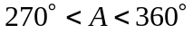且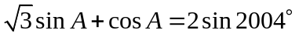. 若A＝m, 則m＝ 。
25
26
27

- 坐標平面上的圓C：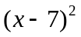＋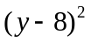＝9上有 個點與原點的距離正好是整數值。
28
29

- 在坐標平面上，設直線L：y＝x＋2與拋物線：＝4y相交於P、Q兩點。若F表拋物線的焦點，則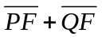＝ 。
30
31
參考公式及可能用到的數值
- 一元二次方程式ax²+bx+c=0的公式解：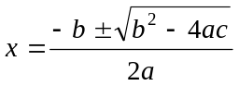
- 平面上兩點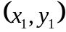，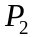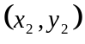間的距離為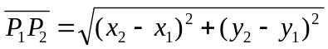
- 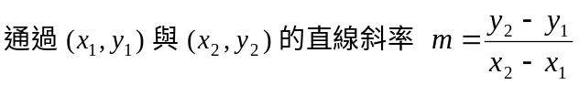, 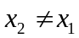.
- 三角函數的和角公式：sin(A＋B)＝sinA cosB＋cosA sinB
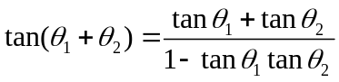
- ΔABC的餘弦定理： 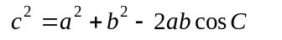
- 棣美弗定理: 設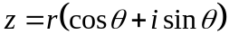，則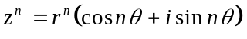，為一正整數
- 算術平均數：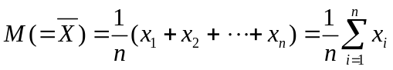
- 參考數值：
- 對數值：

常用對數表 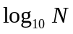
N | 0 | 1 | 2 | 3 | 4 | 5 | 6 | 7 | 8 | 9 |  | 表 |  |  | 尾 |  |  | 差
 |  |  |  |  |  |  |  |  |  |  | 1 | 2 | 3 | 4 | 5 | 6 | 7 | 8 | 9
10 | 0000 | 0043 | 0086 | 0128 | 0170 | 0212 | 0253 | 0294 | 0334 | 0374 | 4 | 8 | 12 | 17 | 21 | 25 | 29 | 33 | 37
11 | 0414 | 0453 | 0492 | 0531 | 0569 | 0607 | 0645 | 0682 | 0719 | 0755 | 4 | 8 | 11 | 15 | 19 | 23 | 26 | 30 | 34
12 | 0792 | 0828 | 0864 | 0899 | 0934 | 0969 | 1004 | 1038 | 1072 | 1106 | 3 | 7 | 10 | 14 | 17 | 21 | 24 | 28 | 31
13 | 1139 | 1173 | 1206 | 1239 | 1271 | 1303 | 1335 | 1367 | 1399 | 1430 | 3 | 6 | 10 | 13 | 16 | 19 | 23 | 26 | 29
14 | 1461 | 1492 | 1523 | 1553 | 1584 | 1614 | 1644 | 1673 | 1703 | 1732 | 3 | 6 | 9 | 12 | 15 | 18 | 21 | 24 | 27
….
 | 91 |  | 9590 | 9595 | 9600 | 9605 | 9609 |  | 9614 | 9619 | 9624 | 9628 | 9633 |  | 0 | 1 | 1 |  | 2 | 2 | 3 |  | 3 | 4 | 4
 | 92 |  | 9638 | 9643 | 9647 | 9652 | 9657 |  | 9661 | 9666 | 9671 | 9675 | 9680 |  | 0 | 1 | 1 |  | 2 | 2 | 3 |  | 3 | 4 | 4
 | 93 |  | 9685 | 9689 | 9694 | 9699 | 9703 |  | 9708 | 9713 | 9717 | 9722 | 9727 |  | 0 | 1 | 1 |  | 2 | 2 | 3 |  | 3 | 4 | 4
 | 94 |  | 9731 | 9736 | 9741 | 9745 | 9750 |  | 9754 | 9759 | 9763 | 9768 | 9773 |  | 0 | 1 | 1 |  | 2 | 2 | 3 |  | 3 | 4 | 4
 | 95 |  | 9777 | 9782 | 9786 | 9791 | 9795 |  | 9800 | 9805 | 9809 | 9814 | 9818 |  | 0 | 1 | 1 |  | 2 | 2 | 3 |  | 3 | 4 | 4
96 |  | 9823 |  | 9827 | 9832 | 9836 | 9841 | 9845 |  | 9850 | 9854 | 9859 | 9863 | 0 |  | 1 | 1 | 2 |  | 2 | 3 | 3 |  | 4 | 4
97 |  | 9868 |  | 9872 | 9877 | 9881 | 9886 | 9890 |  | 9894 | 9899 | 9903 | 9908 | 0 |  | 1 | 1 | 2 |  | 2 | 3 | 3 |  | 4 | 4
98 |  | 9912 |  | 9917 | 9921 | 9926 | 9930 | 9934 |  | 9939 | 9943 | 9948 | 9952 | 0 |  | 1 | 1 | 2 |  | 2 | 3 | 3 |  | 4 | 4
….
註1. 表中所給的對數值為小數點後的值。
2. 表中最左欄的數字表示N的個位數及小數點後第一位，最上一列的數字表示N的小數點後第二位。

